Popis oprav v bytech

Podrobně budou opravy a jejich rozsah řešeny s vybraným zhotovitelem PD. Pro potřeby stanovení nabídky uvádíme stručný, obecný popis oprav.

- Návrh nové dispozice bytu (pokud bude efektivní ji měnit nebo pokud chybí sociální zázemí bytu, bude nutné jej zřídit), pokud možno bez zásahu do nosných konstrukcí
- Oprava omítek stěn a stropů (dle skutečného stavu 0%-100%), provést kompletní výmalbu bytu, počítá se s opravami po opravách elektro a ZTI, oškrábání zbývajících maleb, přetmelení, penetrace a 2x výmalba
- Oprava popř. výměna podlah v bytě
- interiérové dveře seřídit ( v případě špatného stavu nové), sjednotit kování
- ZTI (vodoinstalace, odpady, plyn) – provést kompletní revizi rozvodů v bytě, zřídit revizní otvory k vodoměrům a ke stupačkám, zřídit přípojná místa pro myčku a pračku (pod omítkový sifon); rozvody upravit dle nové dispozice (koupelna, wc), stoupačku odpadů a vody vyměnit za novou (v daném bytě, ne v celém domě)
vždy osadit v bytě na všechny přívody vodoměr. Prověřit možnost sjednocení více stoupaček v bytě do jedné. Byt napojit vždy na jednu stoupačku pokud to bude možné. Součástí je i osazení bytů vodoměry s radiovým odečtem (suchoběžný, antimagnetický, DN15, Q3=1,6, minimální montážní koeficienty SV HR100 VR80, TV HR80 VR40) - konkrétní typ vodoměru bude odsouhlasovat objednatel při realizaci
- Dodávka kuchyňské linky vč. rozkreslení skříněk (nutno konzultovat s objednatelem)
- Silikon kolem spotřebičů, vnitřní rohy obkladů, vnitřní roh obklad-dlažba atd.
- prověření stávající elektroinstalace v celém bytě vč. nového bytového rozvaděče, zřízení zásuvky pro myčku, ledničku a el. troubu v kuchyni, dále zásuvky v kuchyni ke kuchyňské lince a digestoři vč. vývodu a vypínače pro osvětlení kuchyňské linky, zřízení zásuvky pro pračku a otopný žebřík v koupelně, v obytné místnosti rozmístit max. 6ks zásuvek, pokud je rozvod STA – zachovat a ověřit funkčnost (popř. provést nové rozvody), osvětlení zakončit v obytných místnostech objímkou skobou pro závěs lustru, v ostatních místnostech osadit světlo s led žárovkou vč. světla nad zrcadlem (v případě SDK, vestavné světlo) v dokumentaci řešit polohové umístění zásuvek vč. výšek (zejména v kuchyni). Zvonek přemístit do rozvodné skříně, řešit funkčnost domovního telefonu a el. vrátného,
- vytápění zprovoznit (prověřit možnosti plyn vč. odsouhlasení u dodavatele plynu vs. elektro - příprava pro HDO), původní, většinou lokální plynová topidla (wav) nahradit etážovým vytápěním
- Koupelna – nový sprchový kout, nové obklady u sprchového koutu, prověření otopného žebříku, nový sifon u umyvadla, osadit zrcadlo a osvětlení zrcadla, nucené odvětrání
- Kuchyň – kuchyňskou linku novou (na míru dle dispozice ze standardizovaných modulů), dřez nerezový s odkapem, počítat s místem pro vestavnou myčku, trouba bude vestavná, varná deska (indukce), provést nové obklady, ponechat místo na samostatně stojící ledničku, stojánková baterie, odvětrání digestoř,
- zřídit nucené větrání koupelny, WC a kuchyně; řešit detail prostupu fasádou, okénkem nebo odvětrání do světlíku apod., odvětrání v kuchyni vestavnou digestoří
- okna – seřídit, očistit

Orientační přehled velikostí dotčených bytů:
- Křídlovická 21byt č. 7 – cca 34,7 m² (1+1)
- Kounicova 1 byt č. 3 – cca 41 m² (1+1)
- Vídeňská 97 byt č. 8 – cca 28,4 m² (2+1)
- Vídeňská 38 byt č. 16 – cca 68,5 m²(1+1)
- Vídeňská 38 byt č. 1 – cca 35,0 m²(1+1)

Fotodokumentace k bytu č. 7 – Křídlovická 21, cca 34,7 m² (1+1)

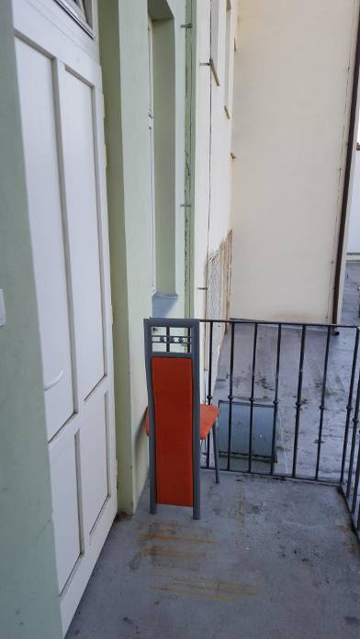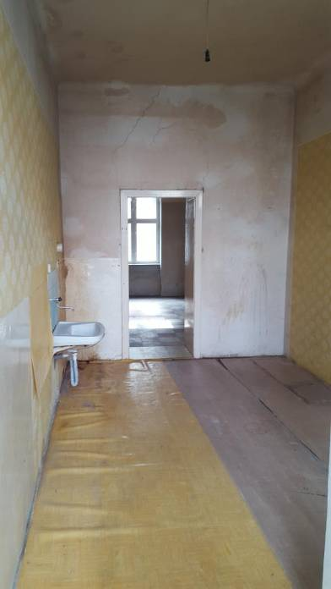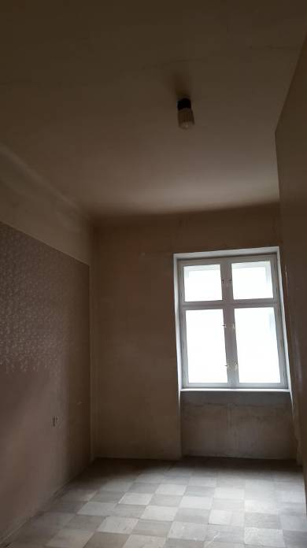

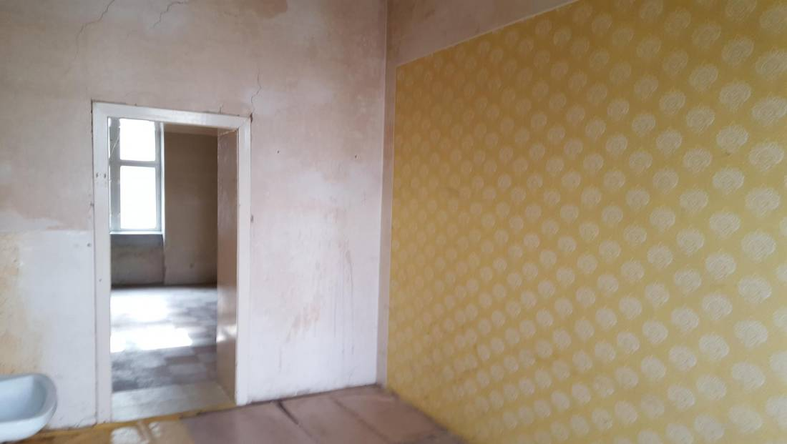

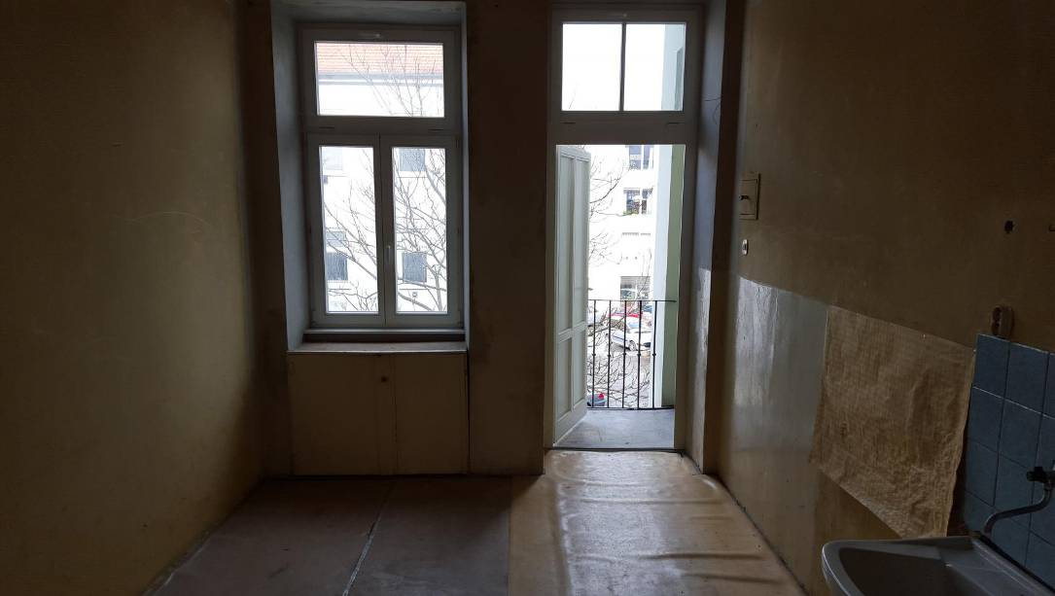

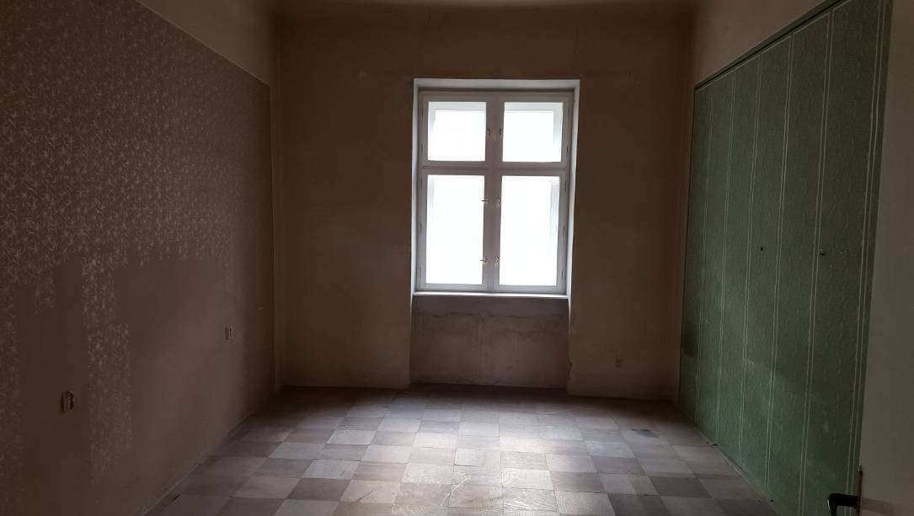

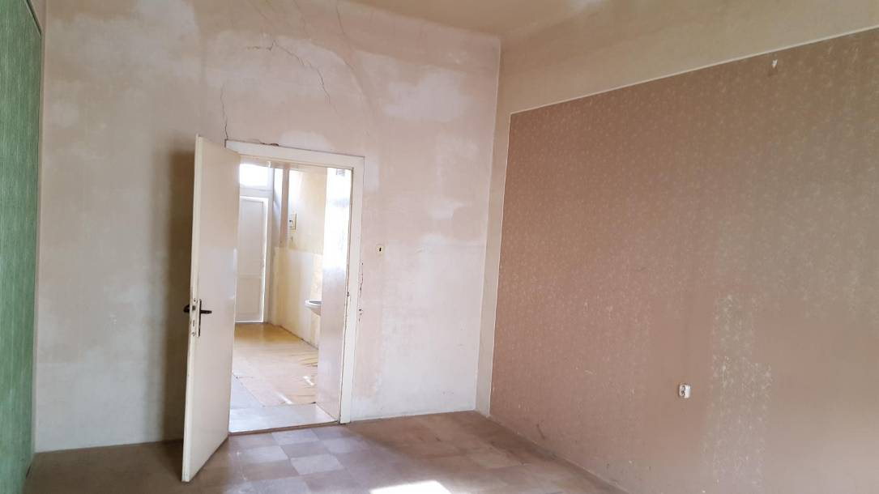
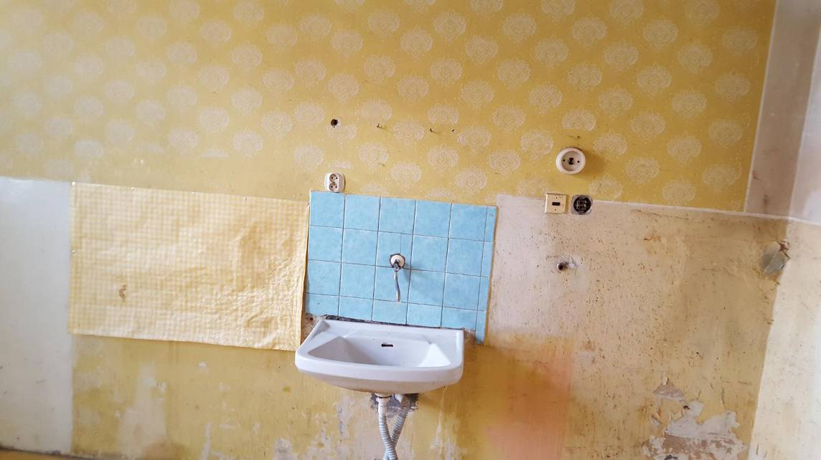

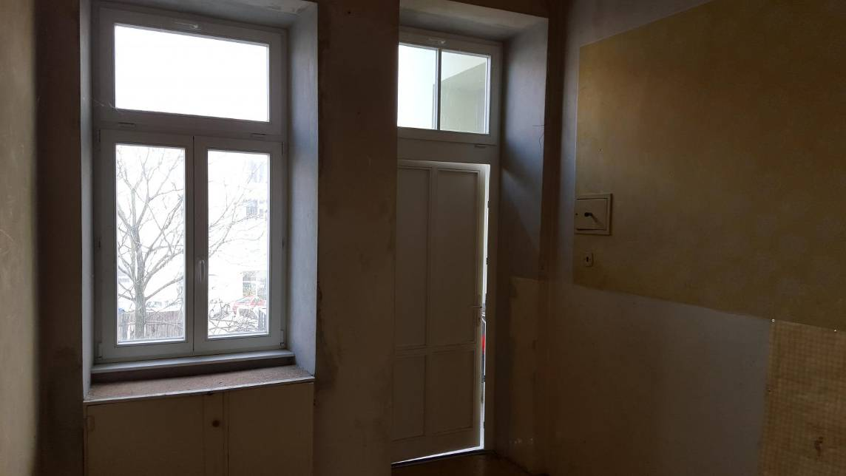

Fotodokumentace k bytu č. 3 – Kounicova 1, cca 41 m² (1+1)

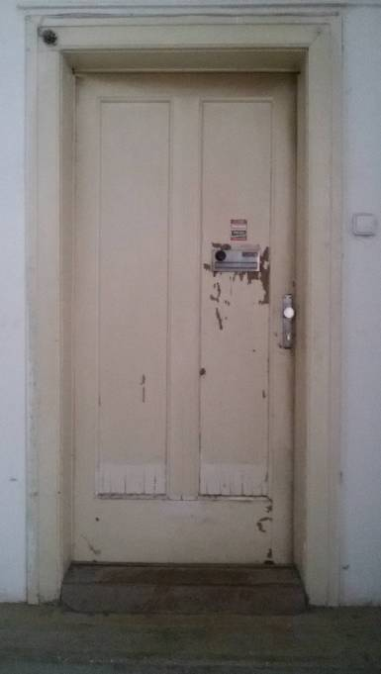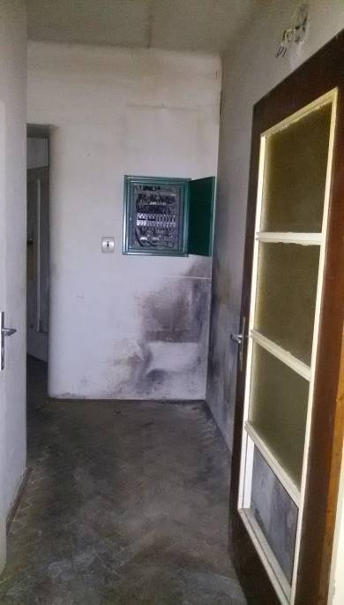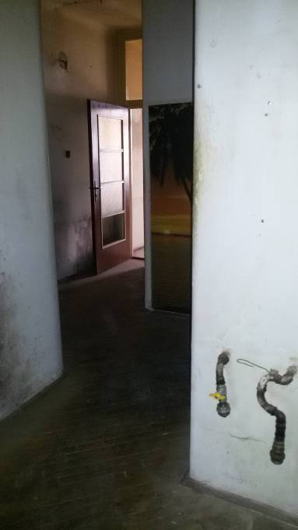

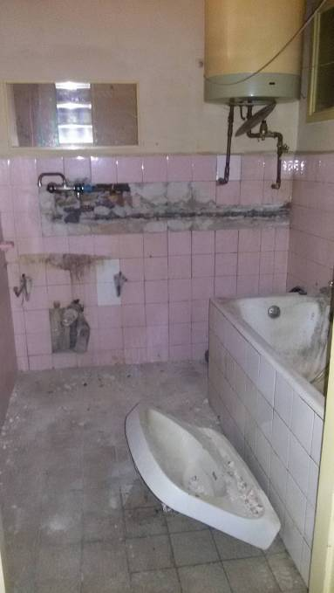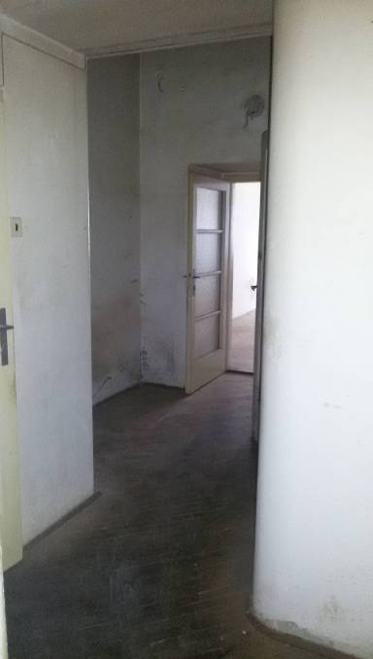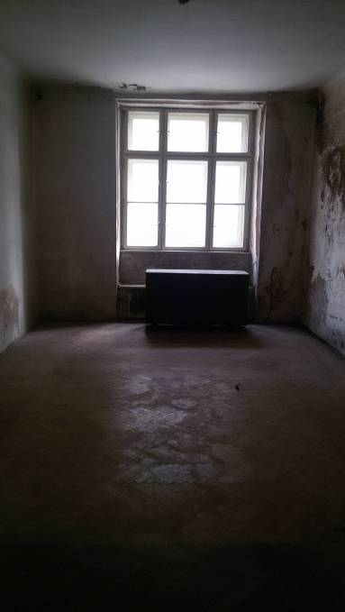

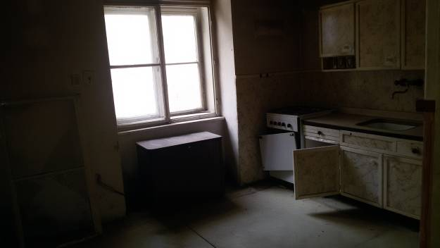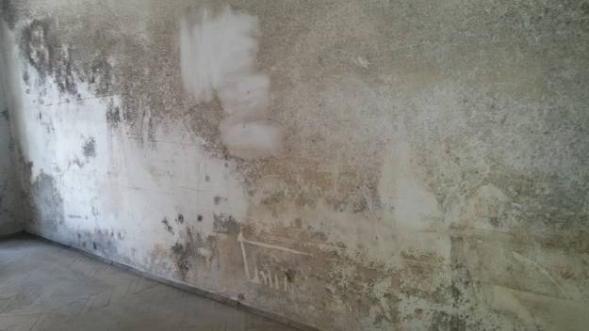

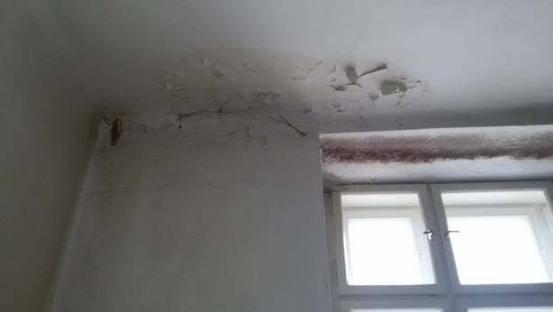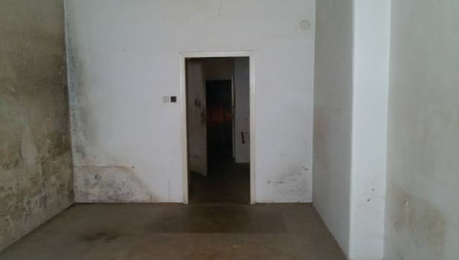

Fotodokumentace k bytu č. 8 – Vídeňská 97, cca 28,4 m² (2+1)
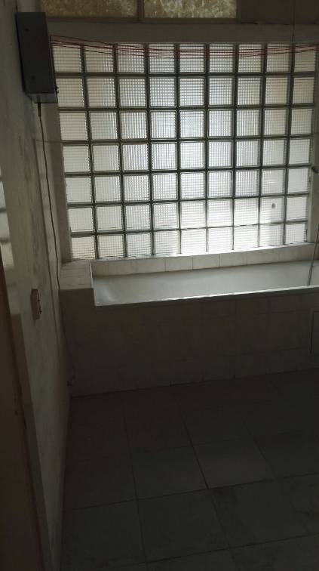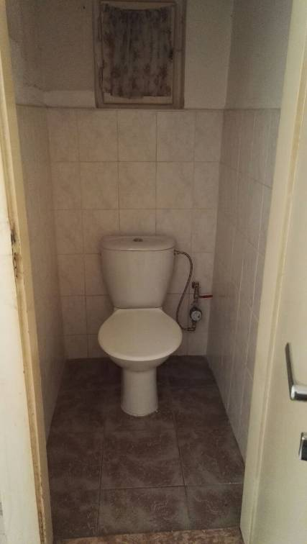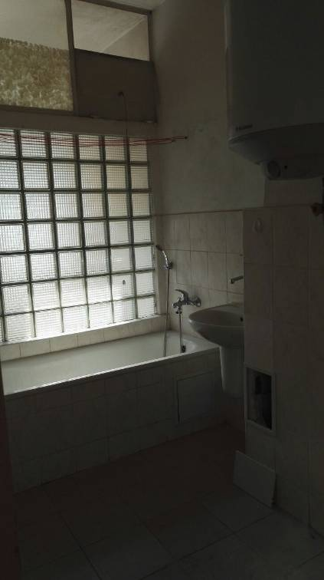
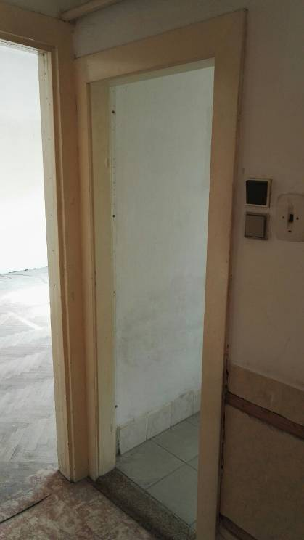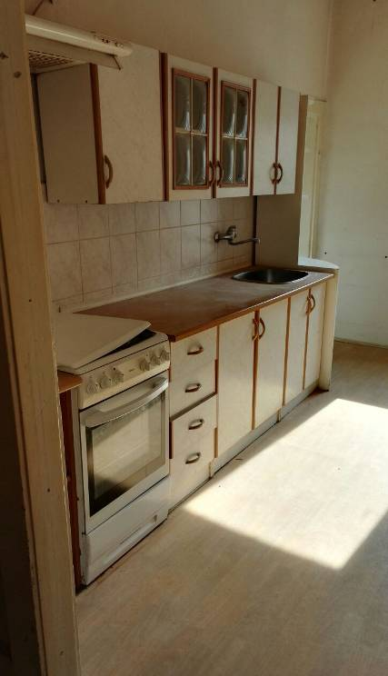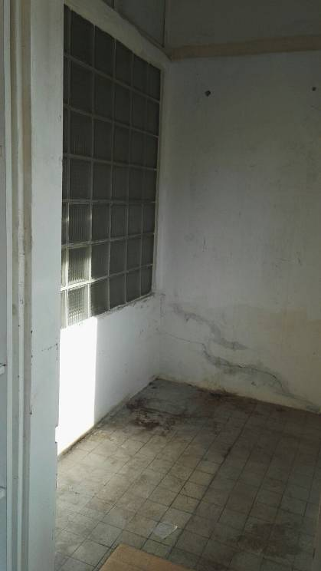
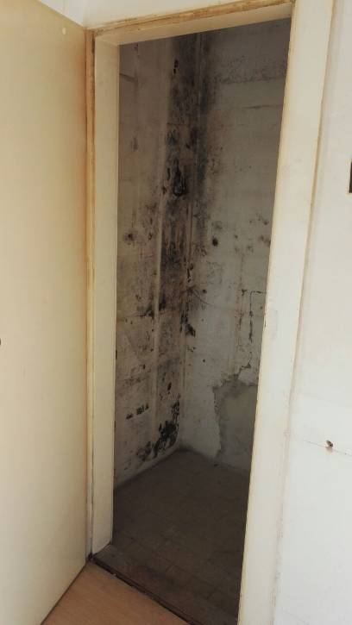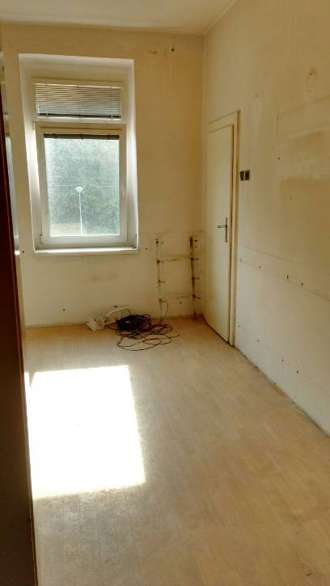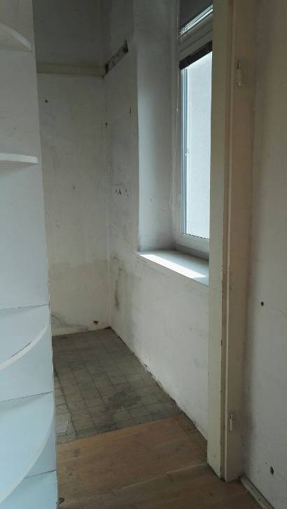

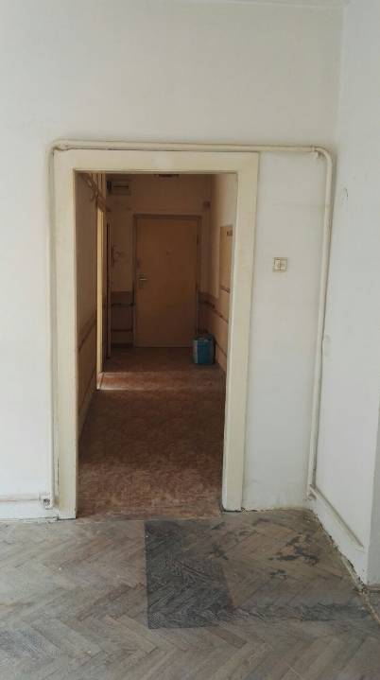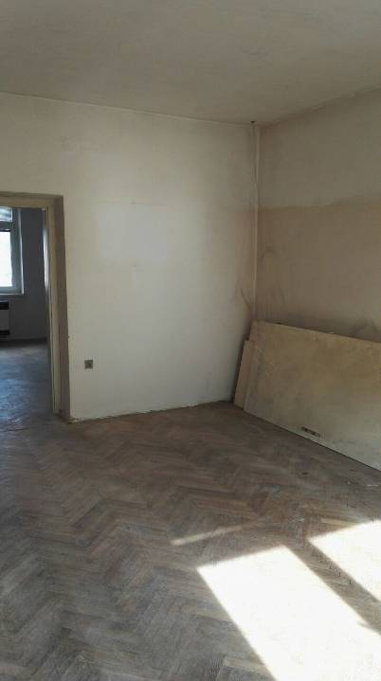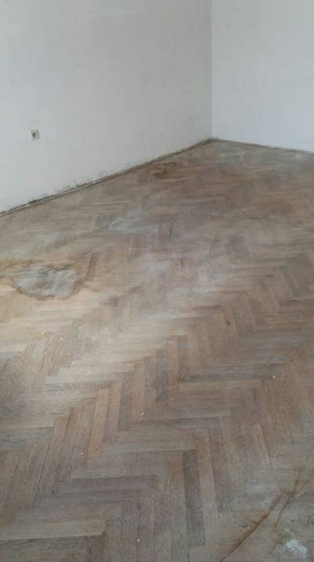

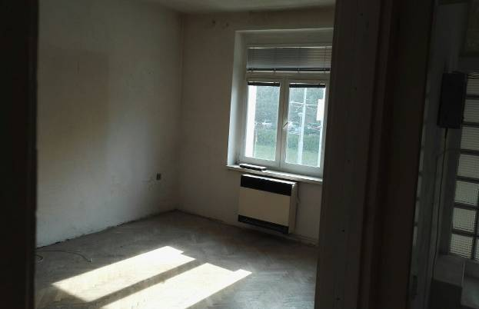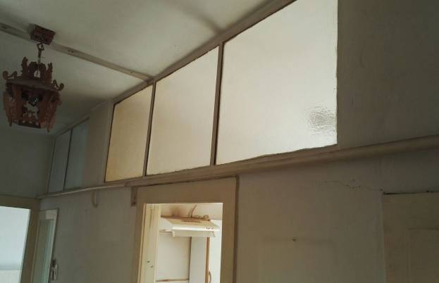

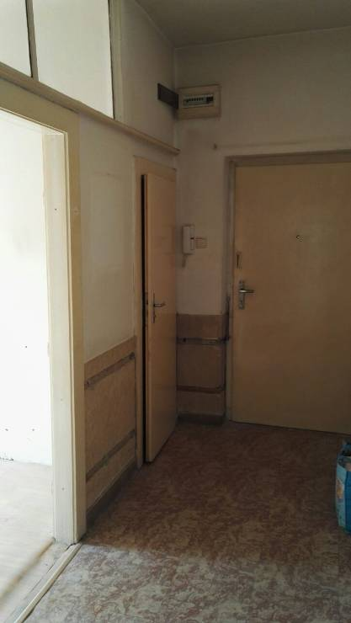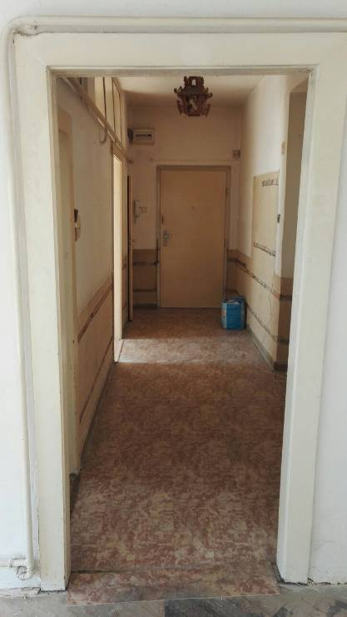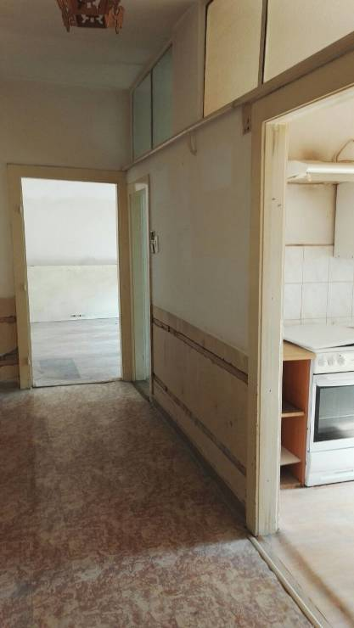

Fotodokumentace k bytu č. 16 – Vídeňská 38, cca 68,5 m²(1+1)
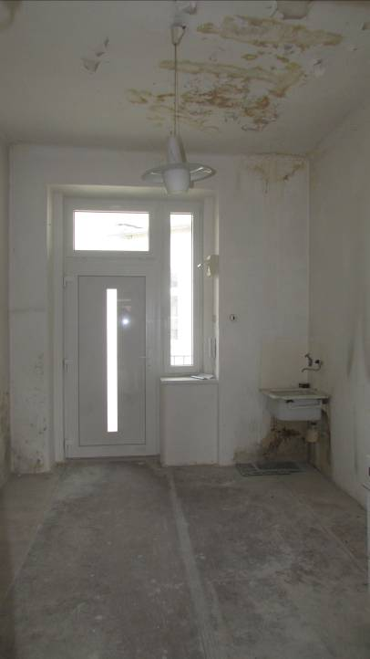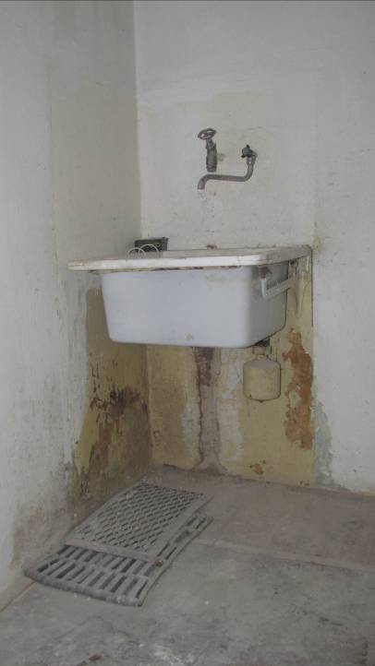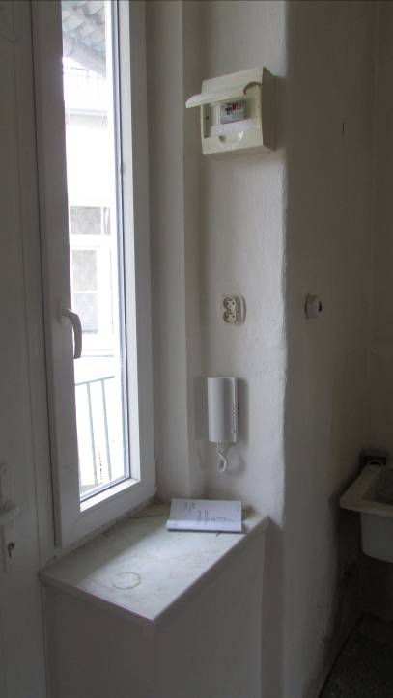
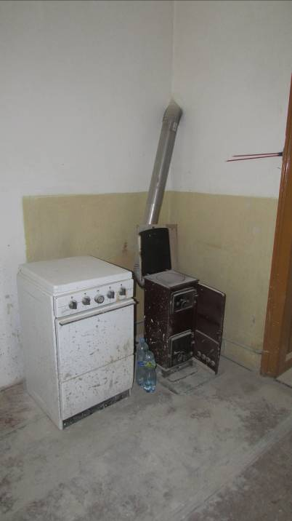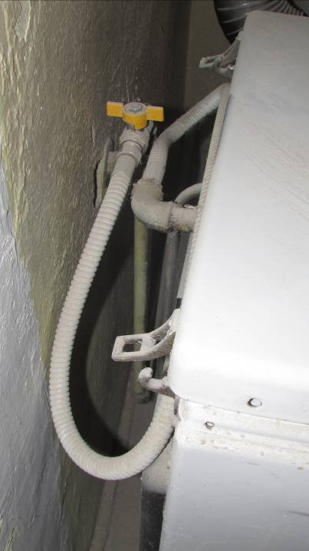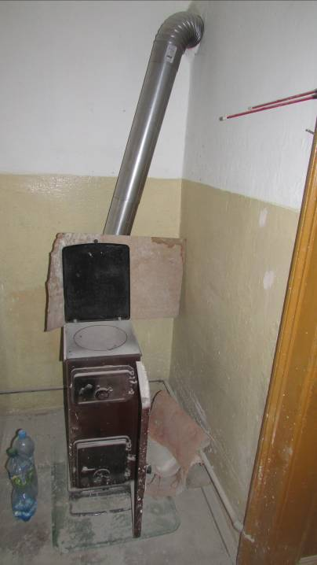

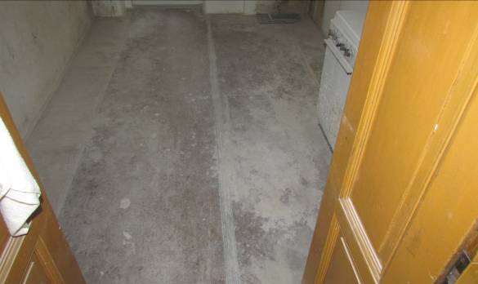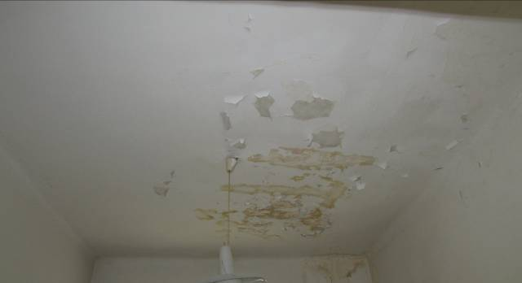

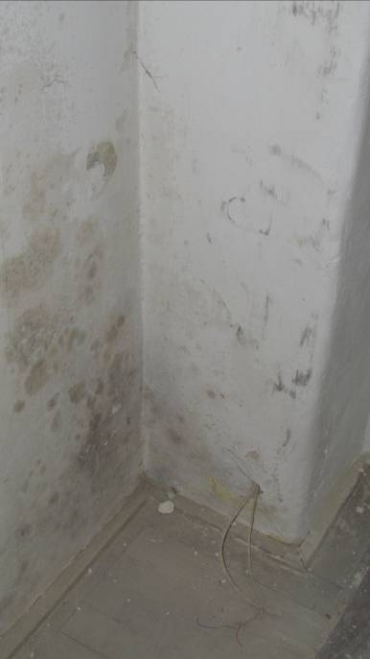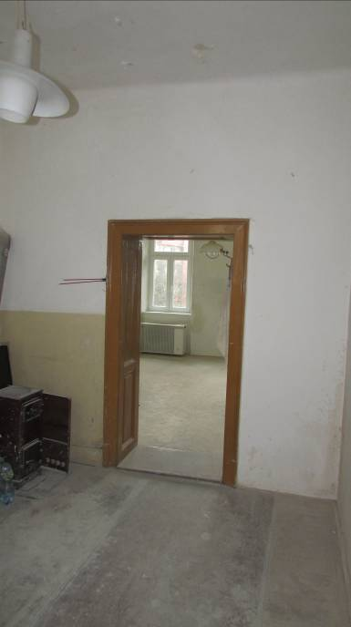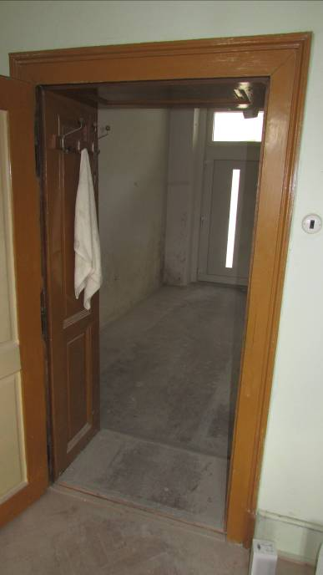

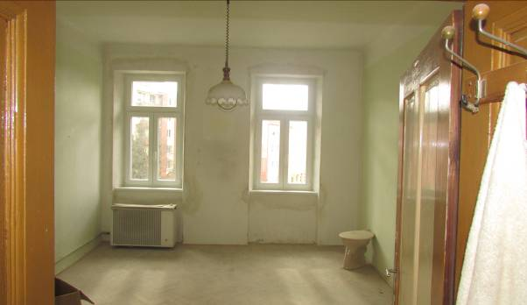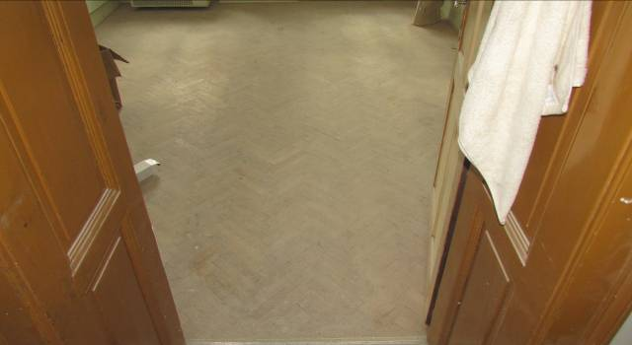

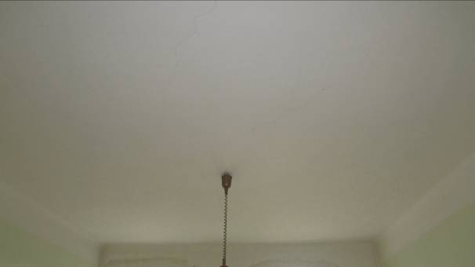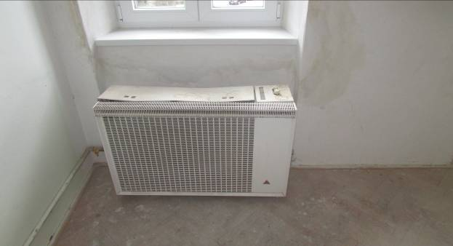

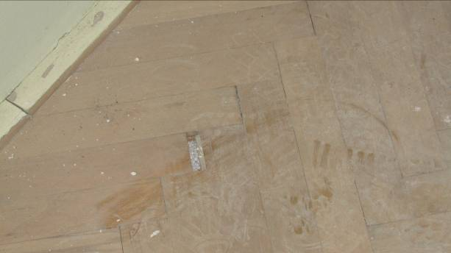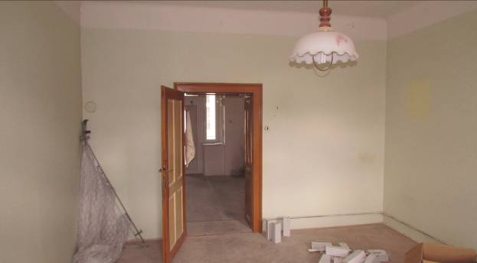

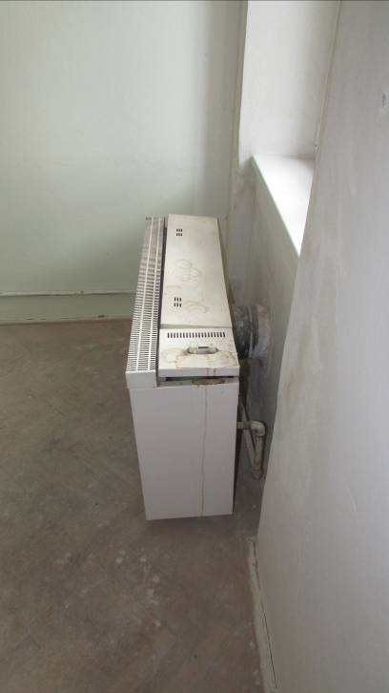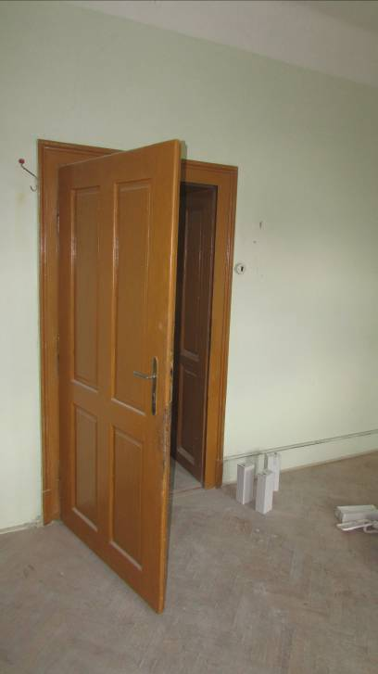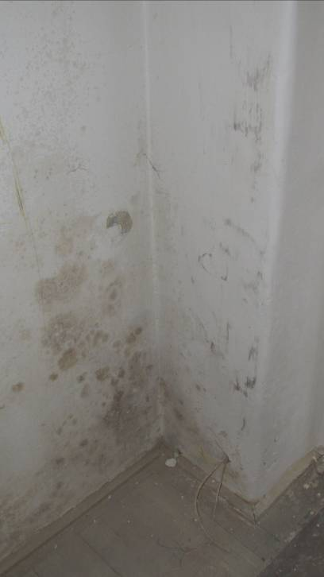
Fotodokumentace - Vídeňská 38 byt č. 1 – cca 35,0 m²(1+1)
